Государственное бюджетное общеобразовательное учреждение средняя
общеобразовательная школа №593 с углубленным изучением английского языка
Невского района Санкт-Петербурга

Тест по изобразительному искусству. 3 класс. 1 четверть.

Ф.И. ____________________________________________________ класс_______
Прочитай задание, выбери правильный ответ и подчеркни его.
1. Украшение, узор и сочетание геометрических, растительных и животных элементов ритмически повторяющихся - это:
а) узор б) картина в) орнамент

2. К какому жанру относится изображение птиц и животных?

а) пейзаж б) натюрморт в) анималистический

- Кто такой живописец?

а) Человек, умеющий писать.
б) Художник
в) Писатель, пишущий живые, веселые рассказы.
г) Очень быстро и много рисующий человек.
- Керамическая ваза бело-синего цвета?
а) хохлома б) гжель в) жостово г) дымково

5. Узор «травка» к какому виду декоративно-прикладного искусства относится?
а) гжель б) хохлома в) дымково г) городец.

- Подпишите, какой вид изобразительного искусства изображён.
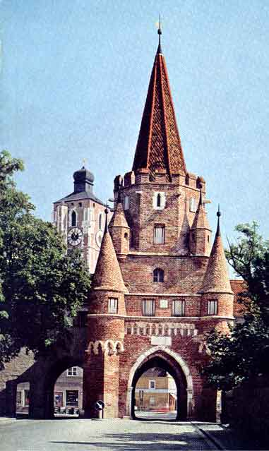 | 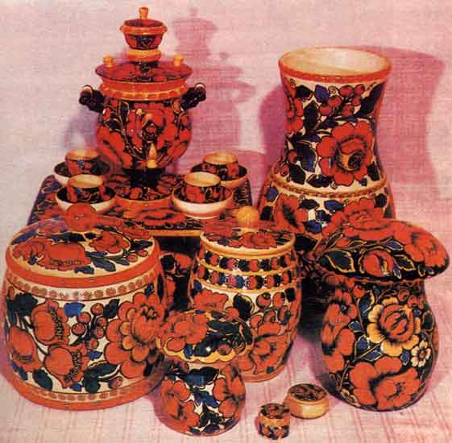 | 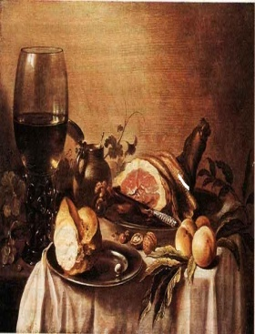 | 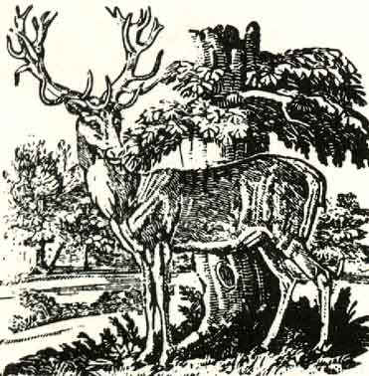 | 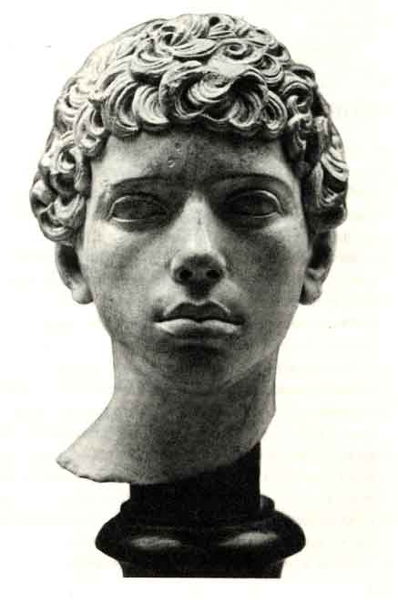
№1 ________________  _______________ | №2 ________________  ________________ | №3 ________________  ________________ | №4 _______________  _______________ | №5 ________________  ________________
Оцените свою работу:
Было легко. Немного затруднялся, просил помощи. Было трудно.
Максимальное количество баллов - 10 б. Количество баллов за работу ______________ .
Коэффициент обученности ____________ Ознакомлен с результатом _______________

